🍎 사과 가격 예측 시뮬레이터
교육 현장 활용가이드 v1.2.0.0
품질 점수 기반 단순 선형 회귀 학습을 위한 수업 설계 가이드

1. 교육 목표

1.1 학습 목표
- 단순 선형 회귀의 원리(1변수 모델)를 이해한다.
- 품질 점수 계산을 통해 특성 통합 개념을 경험한다.
- 경사 하강법으로 가중치가 최적화되는 과정을 시각화한다.
- 학습된 모델로 새로운 데이터를 예측하는 과정을 체험한다.
- 오차(잔차)의 의미와 손실 함수의 역할을 이해한다.

1.2 핵심 역량
역량 | 세부 내용
컴퓨팅 사고력 | 데이터 추상화(품질 점수), 알고리즘적 사고
데이터 리터러시 | 데이터 생성, 노이즈 영향 분석, 결과 해석
비판적 사고 | 모델 성능 평가 (R² 점수), 한계 인식
창의적 탐구 | 파라미터 실험을 통한 최적 조건 탐색

2. 수업 설계 (2차시, 90분)

2.1 1차시: 개념 이해 (45분)
시간 | 단계 | 활동 내용
5분 | 도입 | 실생활 가격 예측 사례 (과일 등급제) 소개
10분 | 개념 설명 | 품질 점수 계산식, 선형 회귀 원리 (y = wx + b)
15분 | 시뮬레이터 탐색 | 데이터 생성 → 2D 산점도 관찰 → UI 익히기
10분 | 첫 학습 체험 | 기본 설정으로 학습 → 회귀선 형성 관찰 → 회귀식 해석
5분 | 정리 | 핵심 개념 요약 (품질→가격의 선형 관계)
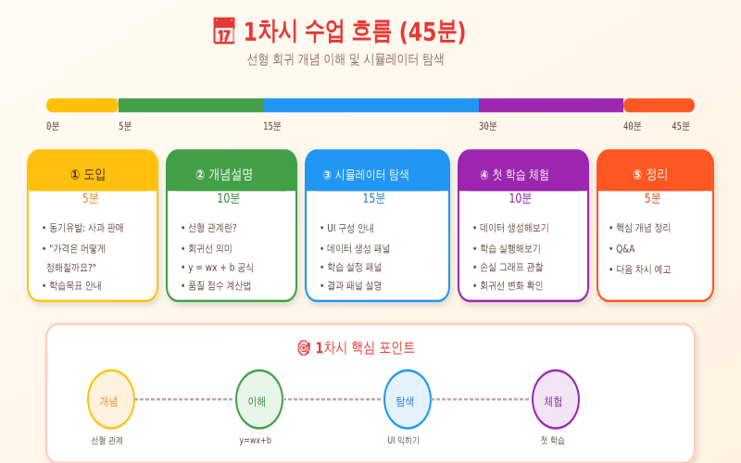

2.2 2차시: 실험과 탐구 (45분)
시간 | 단계 | 활동 내용
5분 | 복습 | 1차시 내용 복습, 탐구 질문 제시
20분 | 탐구 활동 | 학습률 실험, 노이즈 실험, 오차선 분석
10분 | 예측 실습 | 추론 모드에서 다양한 사과 가격 예측
5분 | 토론 | 실험 결과 공유, "오차가 0이 될 수 없는 이유"
5분 | 정리 | 학습 내용 정리, 실생활 적용 논의
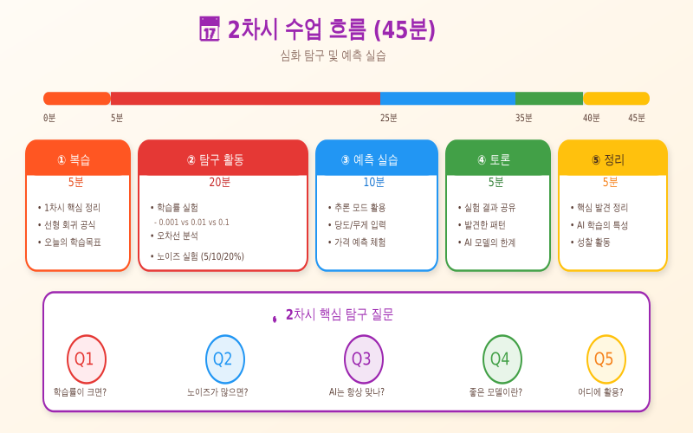

3. 탐구 활동 설계

3.1 활동 1: 학습률 실험
목표: 학습률이 학습 과정에 미치는 영향 이해
- 데이터 30개 생성 (노이즈 10%)
- 학습률 0.001 → 학습 → 손실 그래프 모양 기록
- 초기화 후 학습률 0.01 → 학습 → 비교
- 초기화 후 학습률 0.1 → 학습 → 비교
- 토론: 학습률이 너무 크면/작으면 어떤 문제가 발생하나요?
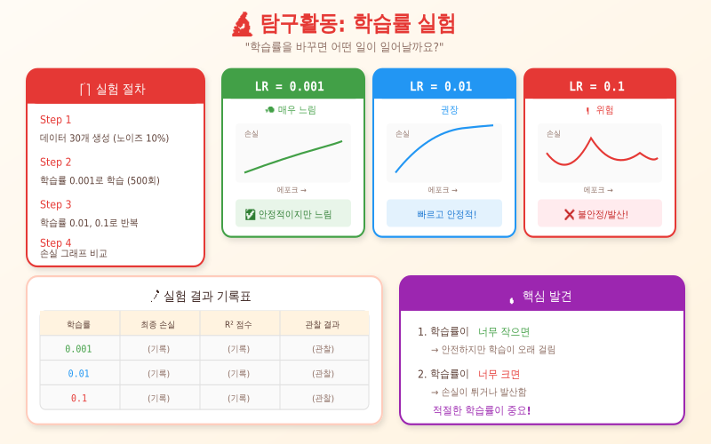

3.2 활동 2: 오차선 분석
목표: 손실 함수와 오차의 관계 이해
- 학습 완료 후 '오차선 표시' 토글 ON
- 오차선 색상 관찰 (녹색=작은 오차, 빨강=큰 오차)
- 평균 오차, 최대 오차, MSE 확인
- 📽️ 재생으로 회귀선이 오차를 줄이는 과정 관찰
- 토론: 모든 오차를 0으로 만들 수 있을까요? 왜 그럴까요?
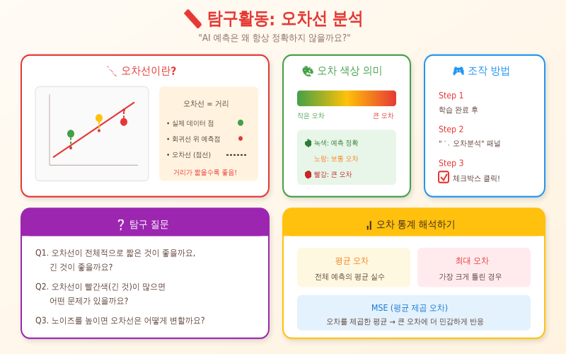

3.3 활동 3: 노이즈 영향 실험
목표: 데이터 품질이 모델 성능에 미치는 영향 이해
노이즈 수준 | R² 점수 | 관찰 내용
5% (낮음)
10% (보통)
20% (높음)
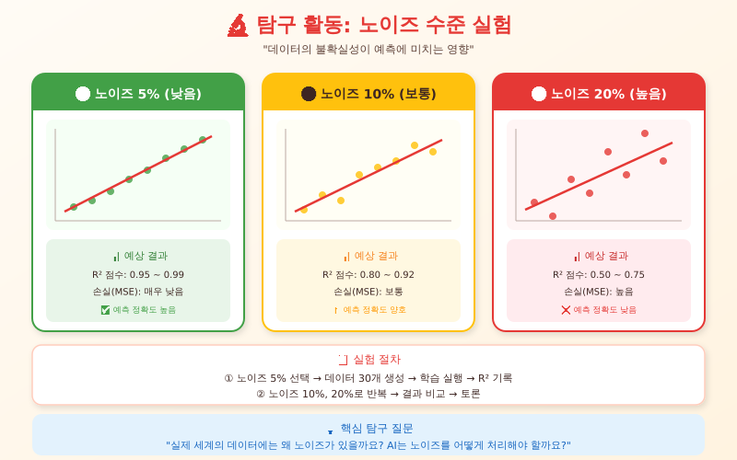

4. 평가 방법

4.1 수행 평가 루브릭
평가 항목 | 상 (10점) | 중 (7점) | 하 (4점)
품질점수 이해 | 당도+무게→품질 변환 설명 가능 | 계산 과정 이해 | 부분적 이해
회귀식 해석 | 계수와 편향 의미 정확히 설명 | 기본 해석 가능 | 해석 미흡
실험 수행 | 체계적 실험, 정확한 기록 | 실험 수행 | 불완전
결과 분석 | 오차, R² 의미 분석 | 기본 분석 | 분석 미흡
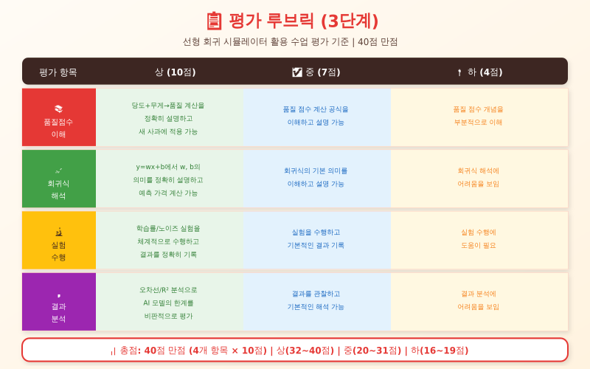

4.2 형성 평가 예시
- 당도 14 Brix, 무게 250g인 사과의 품질 점수를 계산하시오.
- 회귀식 "가격 = 30×품질 + 1000"에서 품질 60점인 사과의 예측 가격은?
- 오차선이 긴 데이터 포인트가 의미하는 것은?
- 노이즈가 높을 때 R² 점수가 낮아지는 이유를 설명하시오.

5. 확장 활동
- 품질 공식 변경: 당도 70% + 무게 30%로 비율 조정 시 결과 예측
- 실제 마트 데이터 수집하여 시뮬레이터 결과와 비교
- 다른 과일(귤, 배)에 유사한 모델 적용하기
- 선형 회귀의 한계 사례 찾아보기 (비선형 관계)

참고자료
# | 자료명 | 유형 | 비고
1 | 사과가격예측_선형회귀_시뮬레이터_v1.2.4.1.html | 파일 | 시뮬레이터 본체
2 | 사과가격예측_선형회귀_시뮬레이터_퀵가이드_v1.2.4.1.md | 문서 | 빠른 시작 안내
3 | 2022 개정 교육과정 (인공지능 기초) | 문서 | 교육과정 연계

생성/수정 이력
버전 | 날짜 | 시간 | 변경 수준 | 변경 내용 | 작성자
v1.0.0.0 | 2026-01-31 | 14:00 | 최초 | 초안 작성 | Claude
v1.1.0.0 | 2026-01-31 | 15:40 | 마이너 | v1.2.4.1 기준 업데이트 | Claude
v1.2.0.0 | 2026-02-01 | 04:30 | 마이너 | 교육용 그림 6개 삽입 | Claude
🍎 사과 가격 예측 시뮬레이터 활용가이드

